SPECIFICAȚII TEHNICE
Denumire | Caracteristici | Cantitate
Set de instrumente de scris | Set de instrumente de scris: un pix cu mina albastra si un creion mecanic.  Pix si creion metalice in culori mate si prevazute cu clips metalic.  Cutie cu capac transparent.  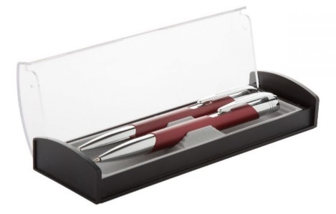  Personalizare pe fiecare instrument de scris: Logo UMC, Logo Ministerul Educatiei | 200 seturi
Agenda | Agenda A5 - coperta cartonata, PVC.  Detalii: format A5, 160 pagini albe liniate, coperta cartonata, semn de carte si suport pentru pix sau stilou pe partea laterala  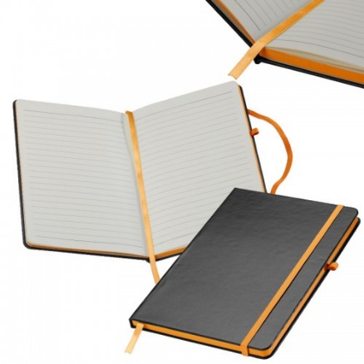  Personalizare: Logo UMC, Logo Ministerul Educatiei | 200 bucăți
Sacosa | Sacosa din hârtie min. 170gr/mp, plastifiere lucioasa.  Dimensiuni aproximative: 240±30 x 90±30 x 340±30 mm (latime x burduf x inaltime)  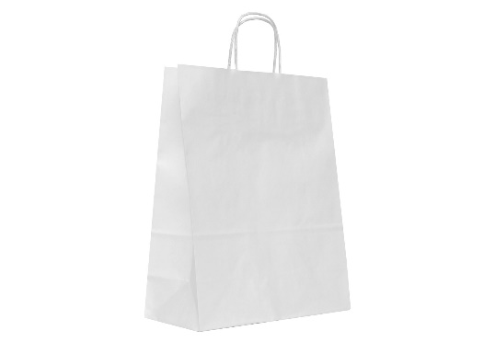  Personalizare: Imagine Logo UMC, Logo Ministerul Educatiei | 200 bucăți

Conf. univ. dr. Nicoleta Acomi

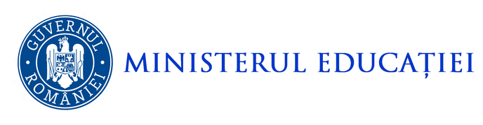

LOGO-UL UMC SE REGASESTE PE SITE-UL UNIVERSITATII LA ADRESA:
https://cmu-edu.eu/anunturi-publicitate/

